Neuvaine à Notre Dame de la Salette
Paroisse Pentecôte Blanc Nez
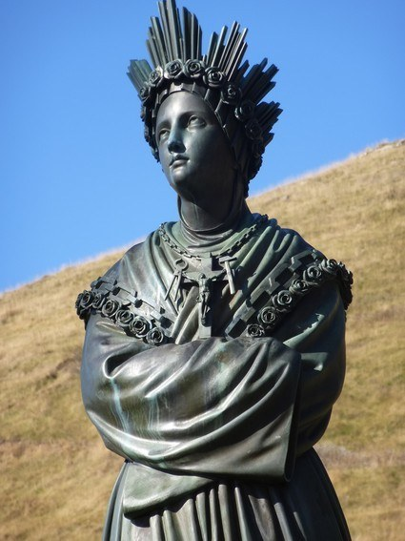
Du 15 au 19 Septembre 2018

Samedi 15 Septembre :

18h00 : Messe de lancement de la neuvaine et bénédiction des cartables
en l’église Notre Dame de la Salette de Blériot-plage

Dimanche 16 Septembre :

11h00 : Messe sous chapiteau à Sangatte pour la bénédiction de la nouvelle digue

Lundi 17 Septembre :

14h30 : Chapelet avec la pastorale de la santé
15h00 : Messe en l’église Notre Dame de la Salette de Blériot-plage
avec possibilité de recevoir le sacrement de l’onction des malades
(Contacter la permanence paroissiale au préalable)
20h00 : Concert de gospel en l’église Notre Dame de la Salette de Blériot-plage

Mardi 18 Septembre :

16h00 : Enseignement sur le rôle de la Très Sainte Vierge Marie dans notre vie spirituelle
17h00 : confessions
18h00 : Messe en l’église Notre Dame de la Salette de Blériot-plage
suivie de l’adoration du Saint Sacrement

Mercredi 19 Septembre :

19h00 : Procession suivie de la messe de clôture en l’église Notre Dame de la Salette de Blériot-plage


Paroisse Pentecôte Blanc Nez 44, rue du Four à Chaux 62100 Calais
03.21.36.38.23 Paroissepentecote@orange.fr
Paroisse Pentecôte Blanc Nez http://www.paroisse-pentecote-calais.fr

